作 者 推 荐
奇普·康利（Chip Conley）

作者简介：

奇普·康利（Chip Conley）是酒店业的一个特立独行者，他帮助Airbnb的创始人将这家快速成长的初创企业变成了一个全球酒店品牌。他是《纽约时报》畅销书《智慧@工作》（Wisdom@Work）的作者，也是现代老年学院（Modern Elder Academy）的创始人，该学院位于加利福尼亚南部一处美丽的海滨校园，为中年人提供新的规划。


中文书名：《学会热爱中年：年岁越长，生活越好的12个原因》
英文书名：LEARNING TO LOVE MIDLIFE: 12 Reasons Why Life Gets Better With Age
作 者：Chip Conley
出 版 社：Little, Brown Spark
代理公司：InkWell/ANA/Zoey
页 数：240页
出版时间：2024年1月
代理地区：中国大陆、台湾
审读资料：电子稿
类 型：心灵励志
版权已授：阿拉伯语、俄罗斯、中文繁体版
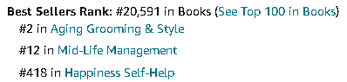
内容简介：

对许多人来说，中年可能是一段令人生畏的时期。在这段时间里，我们可能突然开始怀念过去，对未来不那么充满希望。但中年也是我们内心觉醒的时刻：一个好奇、自省、智慧而轻松的时刻。

在《学会热爱中年》一书中，奇普·康利（Chip Conley）提供了一个积极的视野，以取代大众对衰老的传统认知。根据最新的社会科学研究、许多鼓舞人心的故事以及一种永恒的智慧，康利揭示了12个理由，让你在中年时热爱生活和自我。这些理由包括:

·“我的身体不能定义我”之解脱：我们终于对自己的外貌感到舒适。
·再也不必在乎：我们不再那么在乎别人怎么想，而是为未来的旅程找回能量。
·走下跑步机：我们重新定义了成功的生活是什么样子。
•“中年编辑”：我们放下情感包袱，那些所有无益的遗憾、期望、关系和心态。
·整体成长:我们的大脑开始更全面地思考，我们的情商也会飙升。

无论你在人生旅程的哪个阶段，这本转换视角的指南都会激励你在人生的这个阶段找到快乐与期待。

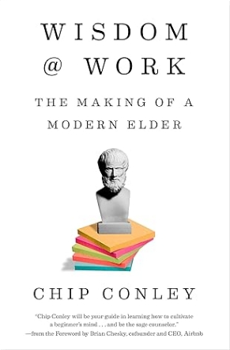
中文书名：《智慧@工作：长者的职场智慧》
英文书名：WISDOM @ WORK: The Making of a Modern Elder
作 者：Chip Conley
出 版 社：Currency
代理公司：InkWell/ANA/Zoey
页 数：272页
出版时间：2018年9月
代理地区：中国大陆、台湾
审读资料：电子稿
类 型：职场励志
简体中文版曾授权，版权现已回归

内容简介：

52岁时，叛逆的精品酒店老板奇普•康利卖掉了自己创立并担任了24年首席执行官的公司。后来，他接到了爱彼迎年轻创始人的电话，请他帮助这家颠覆性初创企业成长为一家全球酒店业巨头。康利有行业经验，但他不像20多岁的同事那样精通数字技术。他不会写代码，也不会在手机上安装优步或来福车的应用程序，他的年龄是爱彼迎员工平均年龄的两倍，而且要向一位像他儿子一样年轻的首席执行官汇报工作。康利很快发现，虽然他被聘为老师和导师，但在很多方面，他也是一名学生和实习生。这就是中年工作者成功的秘诀：学会将智慧和经验与好奇心、初学者的心态和迭代的意愿结合起来，这些都是“现代老年人”的特征。

在一个崇尚新鲜的世界里，我们中的许多人感到被忽视、被低估，并被紧跟着我们的“数字原住民”所威胁。但康利认为，经验正处于回归的边缘。因为在权力向年轻人转移的时代，公司终于意识到随着年龄增长而来的谦逊、情商和智慧的价值。虽然数字技能可能只是最新时尚，但处于职业生涯中期的员工所拥有的技能，比如良好的判断力、专业知识、协作和指导的能力，永远不会过期。

本书引发了一场关于工作场所年龄歧视的紧急对话，呼吁我们公平对待年龄。在这个过程中，康利将“长者”一词从“老人”的耻辱中解放出来，并激励我们拥抱智慧，将其作为成长的道路。无论你是被迫在职业生涯中期做出改变，还是选择在退休年龄后继续工作，还是在努力跟上千禧一代的步伐，本书都会帮助你书写下一个篇章。

感谢您的阅读！
请将反馈信息发至：版权负责人
Email：Rights@nurnberg.com.cn
安德鲁·纳伯格联合国际有限公司北京代表处
北京市海淀区中关村大街甲59号中国人民大学文化大厦1705室, 邮编：100872
电话：010-82504106, 传真：010-82504200
公司网址：http://www.nurnberg.com.cn
书目下载：http://www.nurnberg.com.cn/booklist_zh/list.aspx
书讯浏览：http://www.nurnberg.com.cn/book/book.aspx
视频推荐：http://www.nurnberg.com.cn/video/video.aspx
豆瓣小站：http://site.douban.com/110577/
新浪微博：安德鲁纳伯格公司的微博_微博 (weibo.com)
微信订阅号：ANABJ2002


